SCI-557-2016
Comunicación de acuerdo

Para: | Dr. Julio Calvo Alvarado, Rector  MBA. Humberto Villalta, Vicerrector de Administración  Ing. Luis Paulino Méndez, Vicerrector de Docencia  Ing. Luis Paulino Méndez, Coordinador Proyecto Mejoramiento Institucional-UCPI  Dra. Paola Vega, Vicerrectora de Investigación y Extensión  Dra. Claudia Madrizova, Vicerrectora de Vida Estudiantil y Servicios Académicos  Dr. Edgardo Vargas, Director Sede Regional San Carlos  Arq. Marlene Ilama, Directora Centro Académico de San José  Máster Xinia Alfaro, Directora Centro Académico de Alajuela  Máster Roxana Jiménez, Directora Centro Académico de Limón  M.A.U. Tatiana Fernández, Directora Oficina Planificación Institucional
De: | Licda. Bertalía Sánchez Salas, Directora Ejecutiva  Secretaría del Consejo Institucional  Instituto Tecnológico de Costa Rica
Fecha: | 14 de setiembre de 2016
Asunto: | Sesión Ordinaria No. 2989, Artículo 9, del 14 de setiembre de 2016. Presupuesto Extraordinario No. 3-2016 y Vinculación el Plan Anual Operativo 2016
Para los fines correspondientes se transcribe el acuerdo tomado por el Consejo Institucional, citado en la referencia, el cual dice:

CONSIDERANDO QUE:

- La Secretaría del Consejo Institucional, recibe oficio R-956-2016, con fecha de recibido 07 de setiembre de 2016, suscrito por el Dr. Julio Calvo Alvarado, Rector, dirigido al Dr. Bernal Martínez Gutiérrez, Coordinador de la Comisión de Planificación y Administración, en el cual para el trámite correspondiente, remite el Presupuesto Extraordinario No. 3-2016 y la Vinculación con el Plan Anual Operativo-2016, el cual fue conocido y avalado por el Consejo de Rectoría en la Sesión No. 32-2016, Artículo 1, del 05 de setiembre del 2016. Asimismo, se remite la vinculación con el Plan Anual Operativo. (Anexo 1).

- La Comisión de Planificación y Administración en reunión ordinaria No. 691-2016, del 12 de setiembre de 2016, conoce la nota supra citada y recibe al MAE. Humberto Villalta Solano, Vicerrector de Administración, al Ing. Luis Paulino Méndez, Vicerrector de Docencia y al Lic. Aarón Román, del Departamento Financiero Contable, quienes hacen la presentación de la propuesta del Presupuesto Extraordinario No. 3-2016.

Se discute ampliamente el tema, aclaradas las dudas por parte de los responsables; se dispone elevar la propuesta al pleno en la Sesión Ordinaria por celebrarse el 14 de setiembre de 2016.

- La Secretaría del Consejo Institucional, recibe oficio ViDa-UCPI-142-2016, con fecha de recibido 12 de setiembre de 2016, suscrito por el Ing. Luis Paulino Méndez, Coordinador Proyecto Mejoramiento Institucional-UCPI, dirigido al Dr. Bernal Martínez Gutiérrez, Coordinador de la Comisión de Planificación y Administración, en el cual adjunta un resumen de la situación actual del PMI que justifica la solicitud de presupuesto extraordinario, para la ejecución óptima del Proyecto de Mejoramiento Institucional de 2016, y primer trimestre 2017, presentada por la Unidad Coordinadora a través de la Vicerrectoría de Administración. (Anexo 2).

- Se recibe correo electrónico, suscrito por la Licda. Deyanira Meza, de la Auditoria Interna con fecha de recibido 12 de setiembre de 2016, dirigido al Dr. Bernal Martínez Gutiérrez, Coordinador, Comisión de Planificación y Administración, en el cual indica que con instrucciones del Lic. Isidro Álvarez, Auditor Interno, con el fin de asesorar y orientar al Consejo Institucional en la toma de decisiones y en atención de la norma 34 de las Normas de Presupuesto Institucionales, adjunta las observaciones al documento Presupuesto Extraordinario 3-2016.

Dichas observaciones se plantean como una “asesoría realizada mediante correo electrónico”, la cual será registrada para informes posteriores que presente esa Auditoría Interna. (Anexo 3)

- La Secretaría del Consejo Institucional, recibe oficio VAD-530-2016, con fecha de recibido 13 de setiembre de 2016, suscrito por el Ing. Humberto Villalta, Vicerrector de Administración, dirigido al Dr. Bernal Martínez Gutiérrez, Coordinador de la Comisión de Planificación y Administración, en el cual sustituye el documento de Presupuesto Extraordinario No. 3-2016 y la Vinculación con el Plan Anual Operativo-2016, el cual incluye los elementos discutidos en la reunión de la Comisión de Planificación y Administración realizada el lunes 12 de setiembre 2016. (Anexo 4).

- La Secretaría del Consejo Institucional, recibe oficio VAD-531-2016, con fecha de recibido 13 de setiembre de 2016, suscrito por el Ing. Humberto Villalta, Vicerrector de Administración, dirigido al Dr. Bernal Martínez Gutiérrez, Coordinador de la Comisión de Planificación y Administración, en el cual en atención al acuerdo de la Sesión Ordinaria No. 2975, Artículo 7, inciso d), del 1° de julio de 2016 y reiterado en el oficio SCI-485-2016, donde se solicita que para futuros presupuestos, remita un cuadro resumen de la información, adicional al Informe completo que va a la Contraloría General de la República, adjunta cuadro con la información solicitada, según el siguiente detalle. (Anexo 5).

Origen de los Recursos | Nombre del Proyecto | Responsable de ejecutar los recursos | Metas del PAO a las que aporta | Plan táctico modificado | Monto
Ley 9166 | Formación académica de profesores | Luis Paulino Méndez Bandilla | 9.2.0.2 | 6-02-01-02 | 188,000,000.00
Ley 9166 | Ampliación de biblioteca | Luis Paulino Méndez Bandilla | 9.2.0.2 | 5-02-01-01 | 922,000,000.00
Ley 9166 | Sede Regional San Carlos BIOTEC-PROTEC | Luis Paulino Méndez Bandilla | 9.2.0.2 | 5-02-01-01 | 390,000,000.00
 |  |  | Total |  | 1,500,000,000.00

SE ACUERDA:
- Aprobar el Presupuesto Extraordinario No. 3-2016, por un monto de ¢1.500,000,00 millones, y la Vinculación con el Plan Anual Operativo 2016, según el siguiente resumen:
Presupuesto Extraordinario 3-2016
Resumen de Aplicaciones
(Miles de Colones)
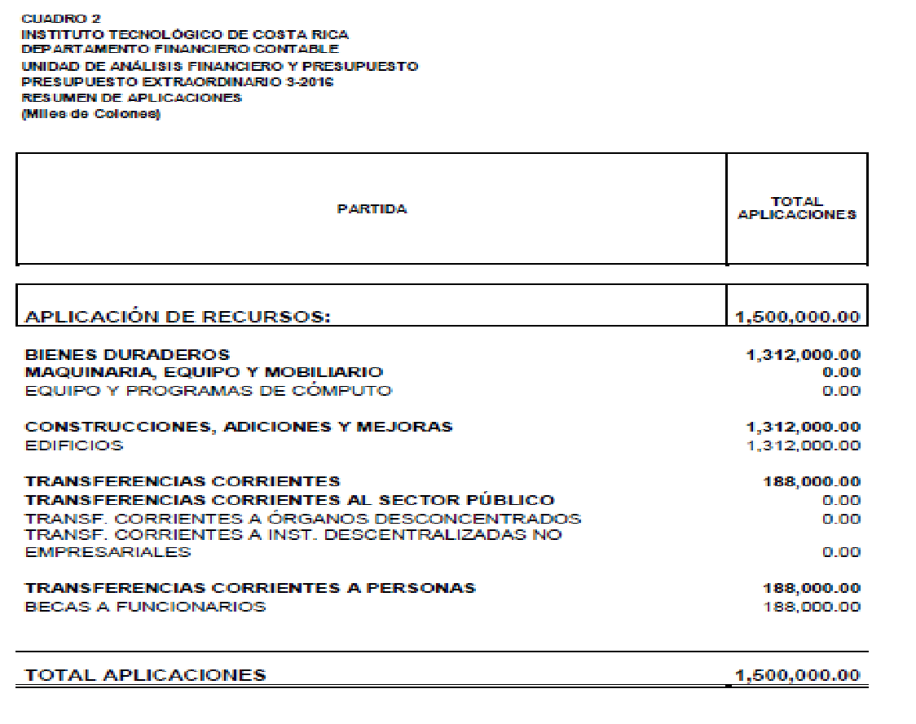
- Indicar a la Administración tomar en cuenta las observaciones remitidas por la Auditoría Interna: Asesoría realizada mediante correo electrónico, “Observaciones al Presupuesto Extraordinario 3-2016”.

- Solicitar a la Administración remitir el Presupuesto Extraordinario No. 3-2016 y la Vinculación con el Plan Anual Operativo 2016, a la Contraloría General de la República.

- Comunicar. ACUERDO FIRME.

PALABRAS CLAVE: Presupuesto-Extraordinario No. 3-2016

BSS/ars
Secretaría del Consejo Institucional
Oficina Asesoría Legal)
Auditoría Interna (Notificado a la Secretaria vía correo electrónico)
Comunicación y Mercadeo
Centro de Archivo y Comunicaciones
FEITEC
Lic. Roy D’Avanzo, Director Depto. Financiero Contable

